|  |  |
| --- | --- |
|  |  |
| МИНОБРНАУКИ РОССИИ | | |
| Федеральное государственное бюджетное образовательное учреждение  высшего образования  **«МИРЭА – Российский технологический университет»**  **РТУ МИРЭА** | | |

Институт Информационных Технологий

Кафедра Вычислительной техники

**Отчет** по Лабораторной работе №4

**По дисциплине** «Методология информационно-аналитической работы»

Выполнил: Прохоров А. В.

Группа: ИВМО-04-19

Москва

2020

Используемый набор данных: SASHELP.CLASSFIT

Данный набор предоставляет информацию о росте учеников в классе. Параметры каждого ученика:

|  |  |  |
| --- | --- | --- |
| Поле | Хранимая информация | Тип значения |
| Name | Имя | Строковый |
| Sex | Пол | Строковый |
| Age | Возраст | Числовой |
| Height | Рост | Числовой |
| Weight | Вес | Числовой |
| Predict | Предполагаемый вес | Числовой |
| Lowermean | Нижняя границы веса у 95% со схожими параметрами | Числовой |
| Uppermean | Верхняя границы веса у 95% со схожими параметрами | Числовой |
| Lower | Нижняя границы веса у 95% по собственному мнению | Числовой |
| Upper | Верхняя границы веса у 95% по собственному мнению | Числовой |

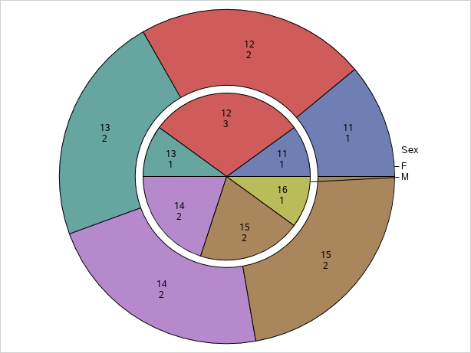Рис. 1

На Секторной диаграмме, изображенной на рисунке №1 представлено количество детей определенного пола (Sex) внутри каждой возрастной группы. Категорией тут выступает возраст, а подкатегорией – пол.

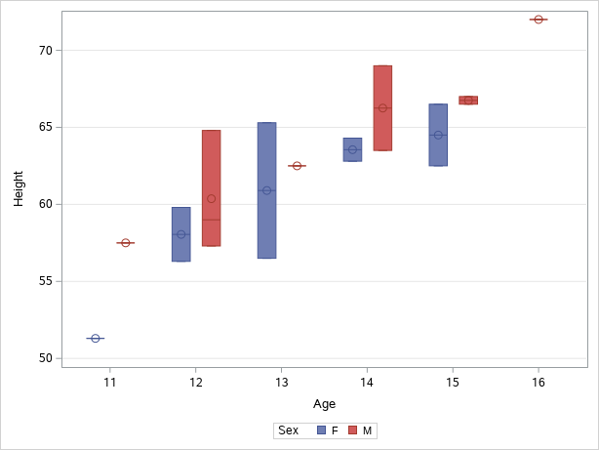

Рис. 2

На Ящичковой диаграмме, представленной на рисунке №2 видна зависимость роста от возраста и пола. Если рассмотреть диаграмму, то станет очевиден факт, что до 12-14 лет девочки выше мальчиков. Однако после 14 лет рост девочек затормаживается, когда мальчики продолжают расти, становясь в итоге выше.

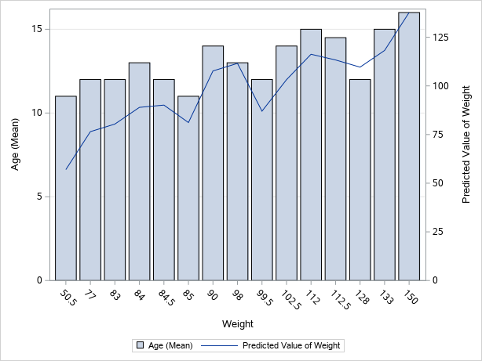

Рис. 3

В Столбчато-линейной диаграммы на рисунке №3 прослеживается факт, что вес детей до 10 лет превышает ожидаемый для их возраста.